Тема: Интуитивное рисование «Тюльпаны»
Цель: Нарисовать картину «Тюльпаны»
Задачи:
1. Познакомить обучающихся с интуитивным рисованием.
2. Прививать интерес обучающихся к работе с разными материалами.
4. Развивать воображение, мышление, наблюдательность, любознательность, мелкую моторику рук, внимание, творческие способности.
5. Способствовать экологическому воспитанию обучающихся.
6. Способствовать воспитанию аккуратности, самостоятельности, точности при выполнении практической работы, бережному отношению к материалам.
7. Воспитывать любовь к природе, эмоциональную отзывчивость, терпеливость, доброжелательность.
Оборудование: краски, кисти, бумага, ноутбук
Формы организации деятельности обучающихся: индивидуальная практическая работа.
Методы обучения: наглядно – демонстрационный, практический.
Формы контроля: наблюдение, опрос, контроль за выполнением практической работы.

Ход занятия.
- Организационный момент.
Всё творческое в определенной степени является интуитивным, а всё интуитивное – бессознательным и нелогичным, и значит неформулируемым. Интуитивное рисование очень распространено в последнее время, хотя, как мне кажется, никто толком не знает, что это такое. Возможно, именно потому, что интуицию невозможно объяснить в рамках логики, ведь это вещи совершенно противоположные. Я бы описала интуитивное рисование как способ познания себя и окружающего мира, возможность совершить увлекательное путешествие по своим внутренним иррациональным пространствам, во время которого могут случиться неожиданные озарения и открытия. При этом, поскольку такое рисование является актом проявления чистого творческого потока правого полушария мозга – это также способ развития творческих способностей.
Интуитивное рисование не предполагает никаких правил и канонов, всё что нужно – довериться самому себе, своим ощущениям и собственному внутреннему миру. По большому счету это единственное, что необходимо знать, чтобы заниматься данным видом рисования
- Ребята, все ли готовы к началу занятия?
II. Сообщение темы и цели занятия.
- Сегодня, ребята, мы выступим в роли художников, я научу васрисовать.
1). Анализ готового образца.
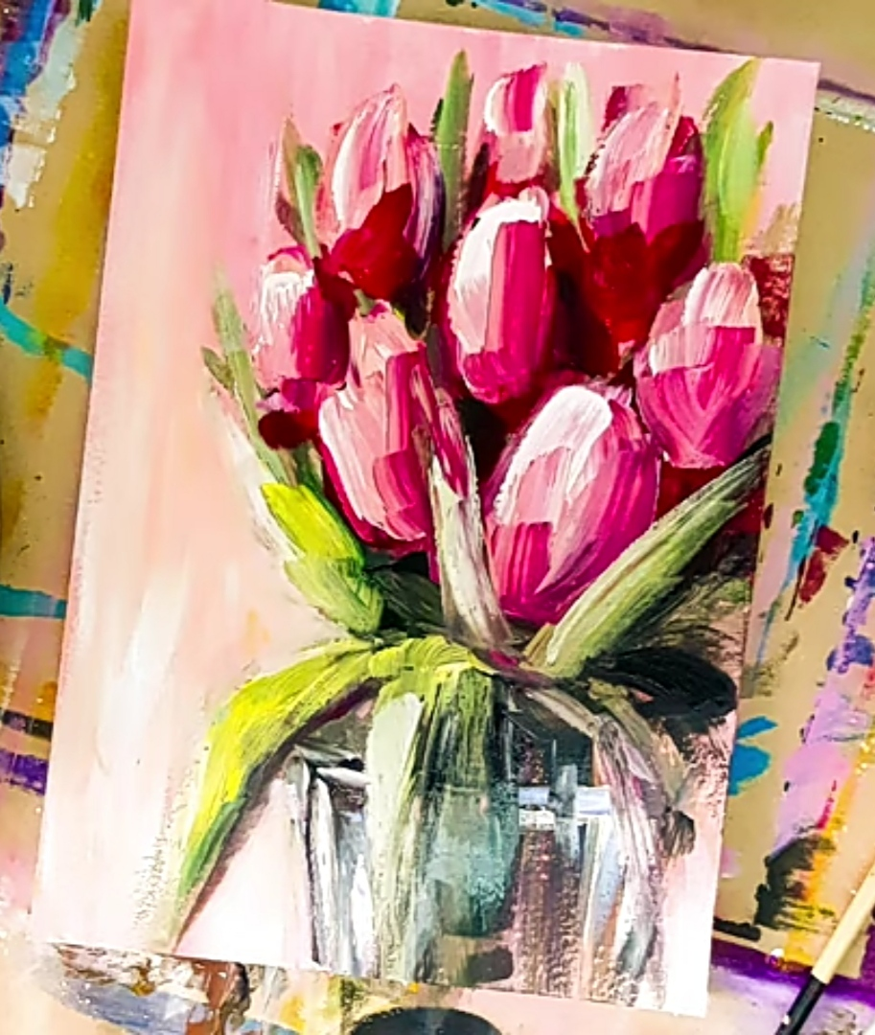
-Для работы вам потребуется кисти и краски
III. Повторение техники безопасности при работе кисточкой.
- Прежде чем приступить к работе, вспомним о правилах безопасности работы с инструментами.
В) При работе с красками не тереть глаза и не брать пальцы в рот.
IV. Выполнение практической работы.
-Приступим к выполнению картины «Тюльпаны».
https://youtu.be/fQNXMhQgNkQ
VI. Подведение итогов занятия.
1) Оценка работ обучающихся.
- Что нового и интересного узнали на занятии?
- Чему вы научились сегодня?
- Подходит к концу наше занятие. Сегодня мы научились рисовать тюльпаны.
2) Уборка рабочего места.

